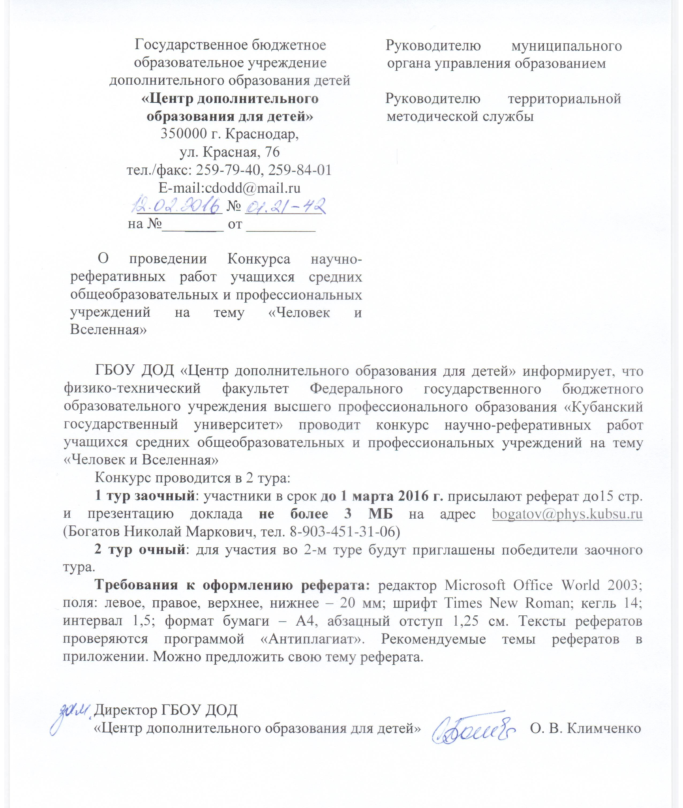
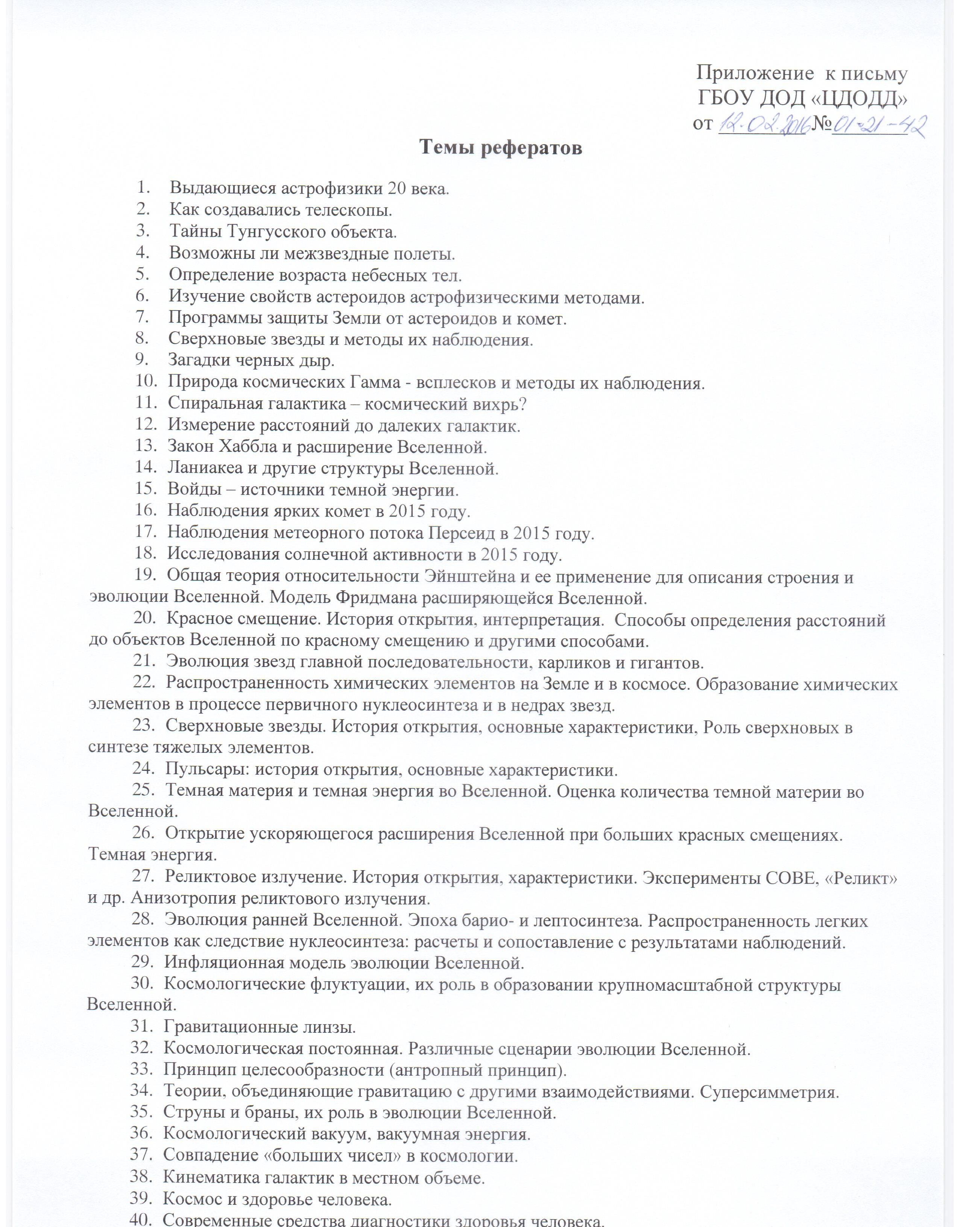
МИНИСТЕРСТВО ОБРАЗОВАНИЯ И НАУКИ РОССИЙСКОЙ ФЕДЕРАЦИИ
Федеральное государственное бюджетное образовательное учреждение
высшего профессионального образования
«Кубанский государственный университет»
ФИЗИКО-ТЕХНИЧЕСКИЙ ФАКУЛЬТЕТ

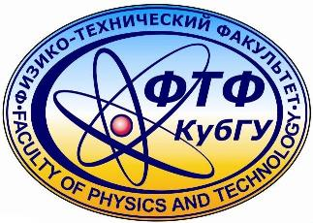

Конкурс
научно-реферативных работ учащихся средних общеобразовательных и профессиональных учреждений
на тему «Человек и Вселенная»
Конкурс проводится в 2 тура:
1 тур заочный: участники в срок до 1 марта 2016 г. присылают реферат до 15 стр. и презентацию доклада не более 3 МБ на адрес bogatov@phys.kubsu.ru
Требования к оформлению реферата:
редактор Microsoft Office World 2003; поля: левое, правое, верхнее, нижнее – 20 мм; шрифт TimesNewRoman; кегль 14; интервал 1,5; формат бумаги – А4, абзацный отступ 1,25 см. Тексты рефератов проверяются программой «Антиплагиат». Рекомендуемые темы рефератов в приложении. Можно предложить свою тему реферата.
2 тур очный: для участия во 2-м туре будут приглашены победители заочного тура.
Приложение.
Темы рефератов
- Выдающиеся астрофизики 20 века.
- Как создавались телескопы.
- Тайны Тунгусского объекта.
- Возможны ли межзвездные полеты.
- Определение возраста небесных тел.
- Изучение свойств астероидов астрофизическими методами.
- Программы защиты Земли от астероидов и комет.
- Сверхновые звезды и методы их наблюдения.
- Загадки черных дыр.
- Природа космических Гамма - всплесков и методы их наблюдения.
- Спиральная галактика – космический вихрь?
- Измерение расстояний до далеких галактик.
- Закон Хаббла и расширение Вселенной.
- Ланиакеа и другие структуры Вселенной.
- Войды – источники темной энергии.
- Наблюдения ярких комет в 2015 году.
- Наблюдения метеорного потока Персеид в 2015 году.
- Исследования солнечной активности в 2015 году.
- Общая теория относительности Эйнштейна и ее применение для описания строения и эволюции Вселенной. Модель Фридмана расширяющейся Вселенной.
- Красное смещение. История открытия, интерпретация. Способы определения расстояний до объектов Вселенной по красному смещению и другими способами.
- Эволюция звезд главной последовательности, карликов и гигантов.
- Распространенность химических элементов на Земле и в космосе. Образование химических элементов в процессе первичного нуклеосинтеза и в недрах звезд.
- Сверхновые звезды. История открытия, основные характеристики, Роль сверхновых в синтезе тяжелых элементов.
- Пульсары: история открытия, основные характеристики.
- Темная материя и темная энергия во Вселеннгой. Оценка количества темной материи во Вселеной.
- Открытие ускоряющегося расширения Вселенной при больших красных смещениях. Темная энергия.
- Реликтовое излучение. История открытия, характеристики. Эксперименты COBE, «Реликт» и др. Анизотропия реликтового излучения.
- Эволюция ранней Вселенной. Эпоха барио- и лептосинтеза. Распространенность легких элементов как следствие нуклеосинтеза: расчеты и сопоставление с результатами наблюдений.
- Инфляционная модель эволюции Вселенной.
- Космологические флуктуации, их роль в образовании крупномасштабной структуры Вселенной.
- Гравитационные линзы.
- Космологическая постоянная. Различные сценарии эволюции Вселенной.
- Принцип целесообразности (антропный принцип).
- Теории, объединяющие гравитацию с другими взаим одействиями. Суперсимметрия.
- Струны и браны, их роль в эволюции Вселенной.
- Космологический вакуум, вакуумная энергия.
- Совпадение «больших чисел» в космологии.
- Кинематика галактик в местном объеме.
- Космос и здоровье человека.
- Современные средства диагностики здоровья человека.
- Современные средства восстановления здоровья человека.

